Чествование Виктора Валентиновича Кирицева.

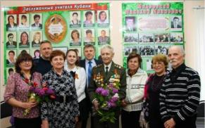
Третий год в крае проходит акция «Лицо Победы», студенты Краснодарского университеты культуры и искусства создали 106 портретов участников Великой Отечественной войны, среди них портрет ветерана Великой Отечественной войны, ветерана педагогического труда Кирицева Виктора Валентиновича. 6 мая в музее народного образования собрались на торжественную встречу с Виктором Валентиновичем: представитель КГУКИ – Камович Жанна Михайловна, она вручила В.В. Кирицеву его портрет и книгу «Военно-патриотическое и художественно творческая акция «Лицо Победы». Кроме этого, поздравляли Виктора Валентиновича, вручали ему подарки и цветы Глава Кущевского района В.С. Ханбеков, его заместитель С.В. Ламонов, начальник управления образованием Е.Н.Коротенко, председатель Совета ветеранов района А.С.Ананич, председатель Совета молодых депутатов при совете муниципального образования Кущевский район А.А. Серокуров. Коллеги Виктора Валентиновича, ветераны педагогического труда МБОУ СОШ № 6, самые близкие люди: сын Владимир Викторович и внучка Анастасия Кирицевы пришли на эту встречу.
Бывший коллектив МБОУ СОШ № 6

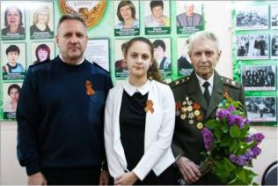
Поздравляя Виктора Валентиновича с праздником от имени коллег из МБОУ СОШ № 6 Коротенко Лариса Петровна «Заслуженный учитель Российской Федерации». Прочла написанные ею стихи, посвященные семье В.В.Кирицева.
Кроме многочисленных подарков, цветов для Виктора Валентиновича прозвучали стихи в исполнении Квачевой Анны из МБОУ СОШ № 1 и песни в исполнении детского объединения «Живой родник» из Дома детского творчества.
Виктор Валентинович с сыном и внучкой

